Tutorial

Criar um projeto em como na figura abaixo (asp.net core (model-view-controle))

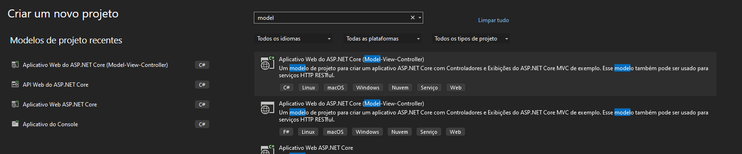

De um nome ao projeto

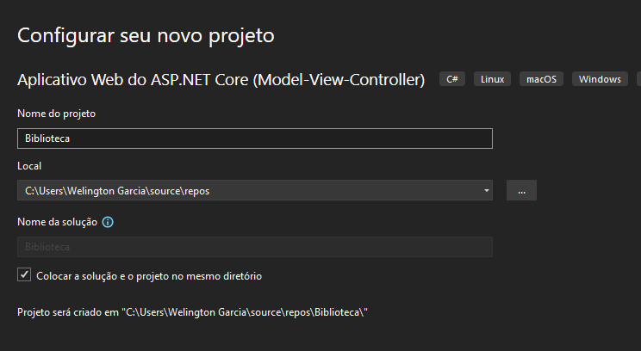

Confirme e na próxima tela deixe a configuração como na figura abaixo

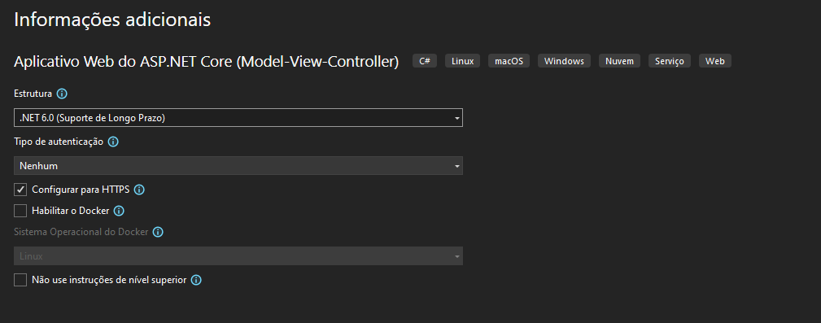

Crie o projeto. Crie um model, para conectar com banco, clique com o botão direito na model e adicione uma classe.

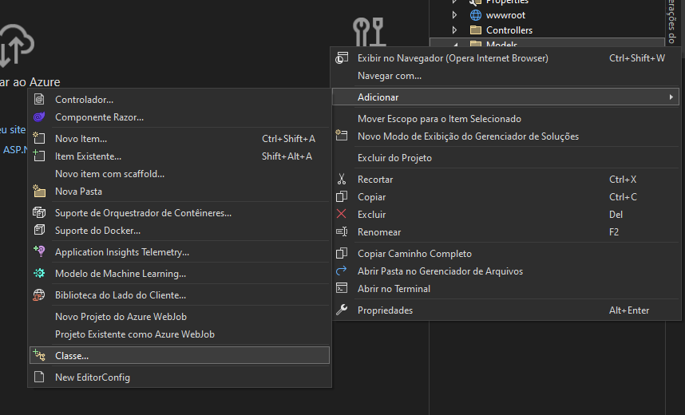

Selecione classe e na próxima tela configure como abaixo.

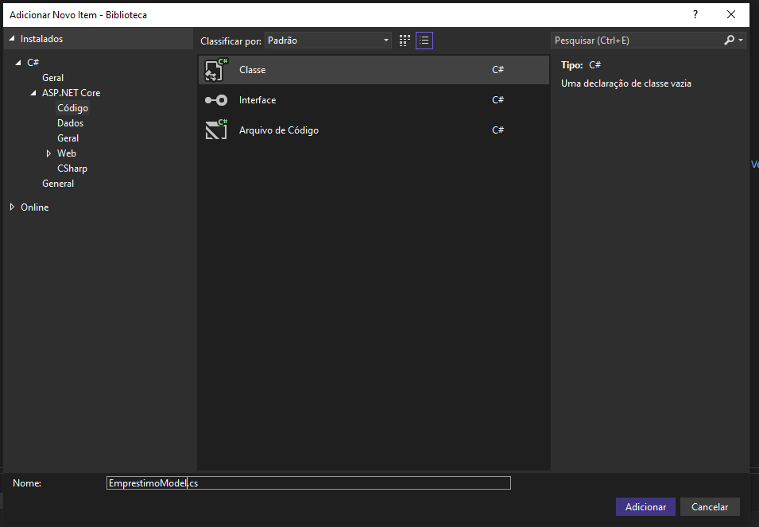

Adicione os seguintes dados a classe criada

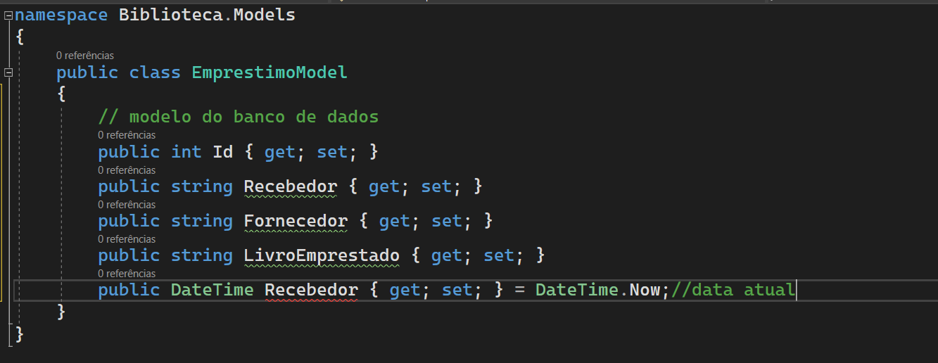

Vamos adicionar dependências necessárias ao projeto. Vá no menu ferramentas gerenciar pacotes do NuGet.

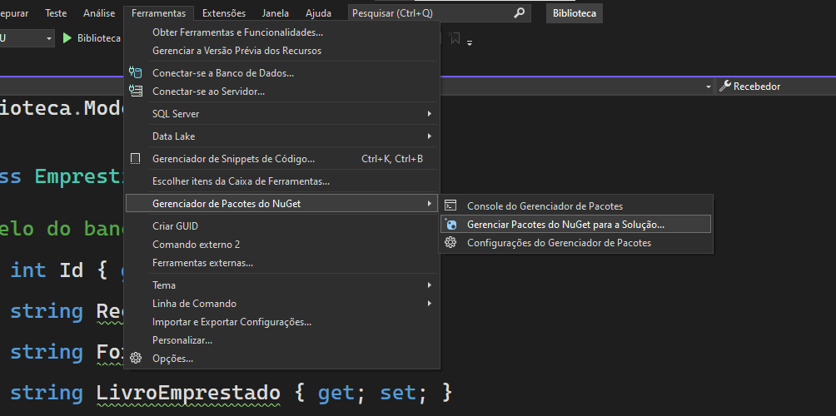

Na próxima tela digite na busca EntityFrame para listar os pacotes necessários

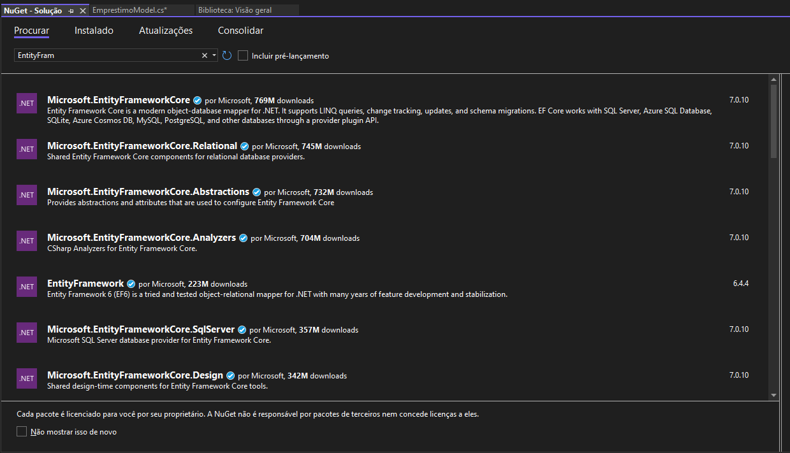

Vamos instalar os seguintes pacotes:

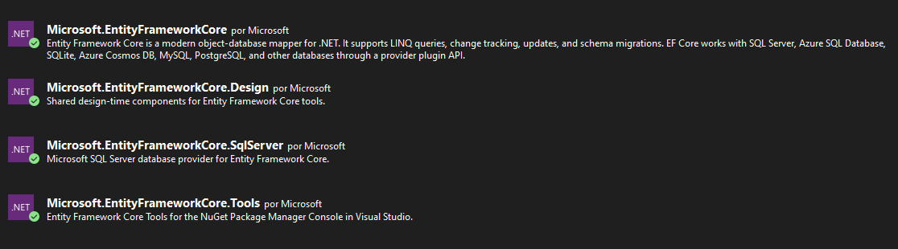

Para conectar o banco de dados vá até o arquivo do projeto appsettings.jason

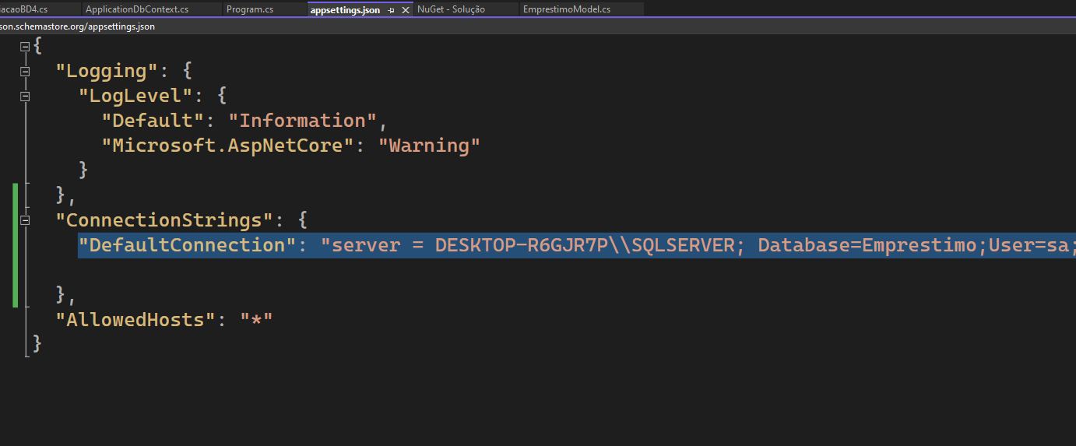

Para facilitar segue a string de conexão para o SQLSERVER copie e cole.

"DefaultConnection": "server = DESKTOP-R6GJR7P\\SQLSERVER; Database=Emprestimo;Integrated Security=true;TrustServerCertificate=true"

Crie uma pasta nova no projeto chamada Data

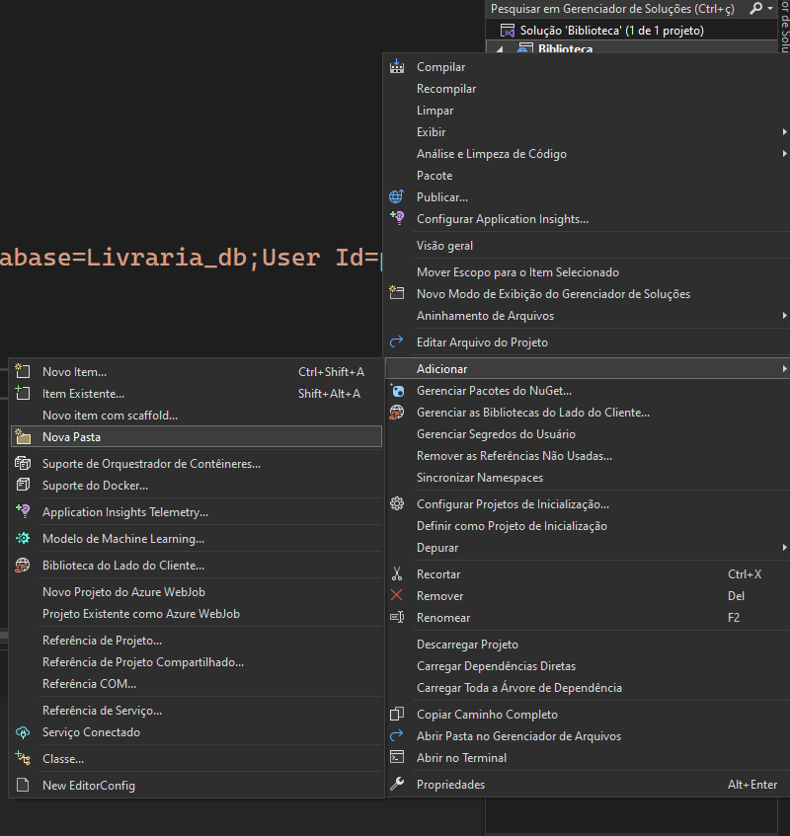

Adicione uma classe chamada de ApplicationDBContext.

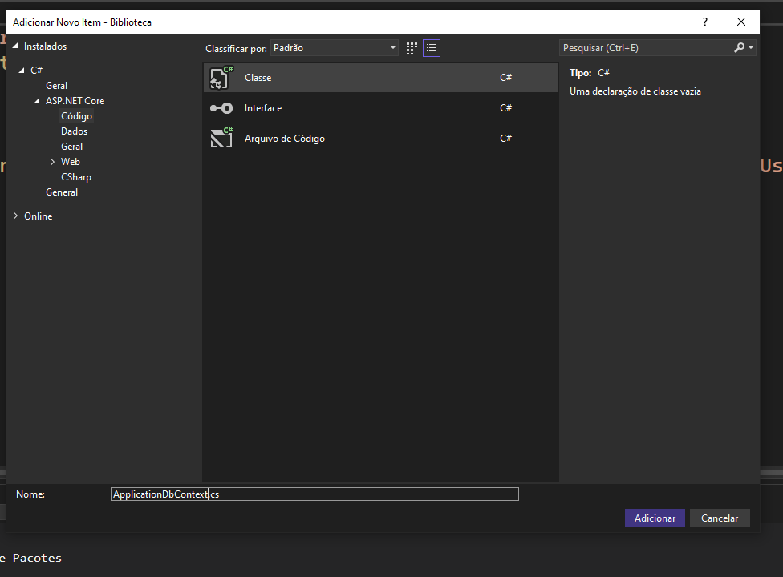

Adicione códigos abaixo acesse as correções para importar as correções

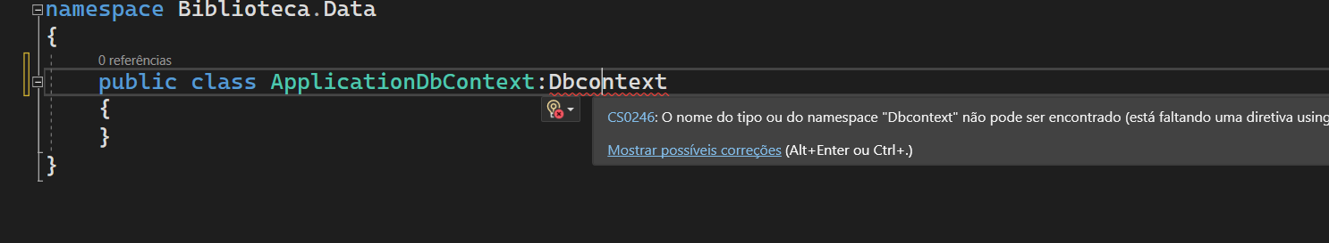

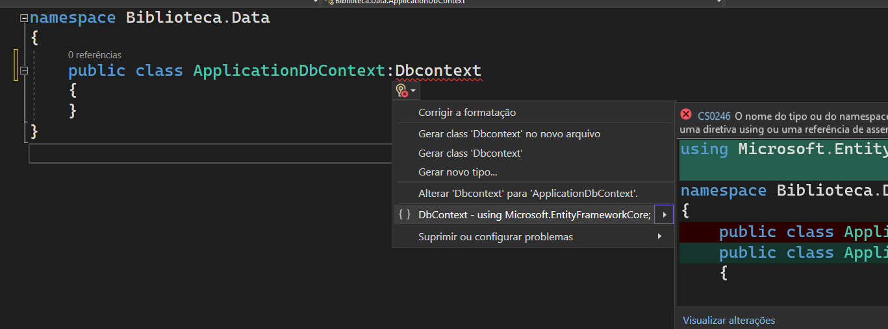

Deixe essa classe exatamente igual a figura abaixo

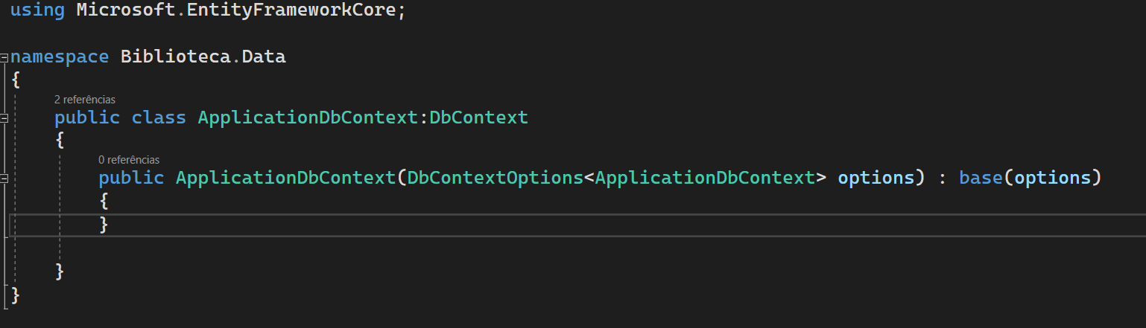

Acesse o Program.cs, vamos adicionar a conexão com o banco.

Não esqueça de fazer as correções ao ir digitando o código abaixo.

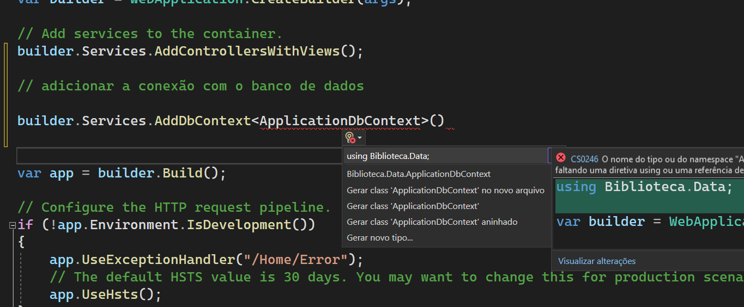

Deixe o código assim

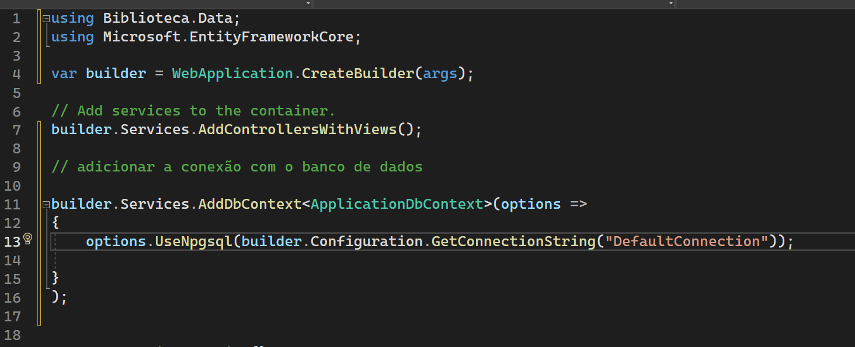

**Use: options. UseSqlServer(builder.Configuration.GetConnectionString("DefaultConnection"));**

Vamos criar a tabela, para isso vamos até o arquivo que criamos chamado ApplicationDebContext.cs e adicione os seguintes códigos.

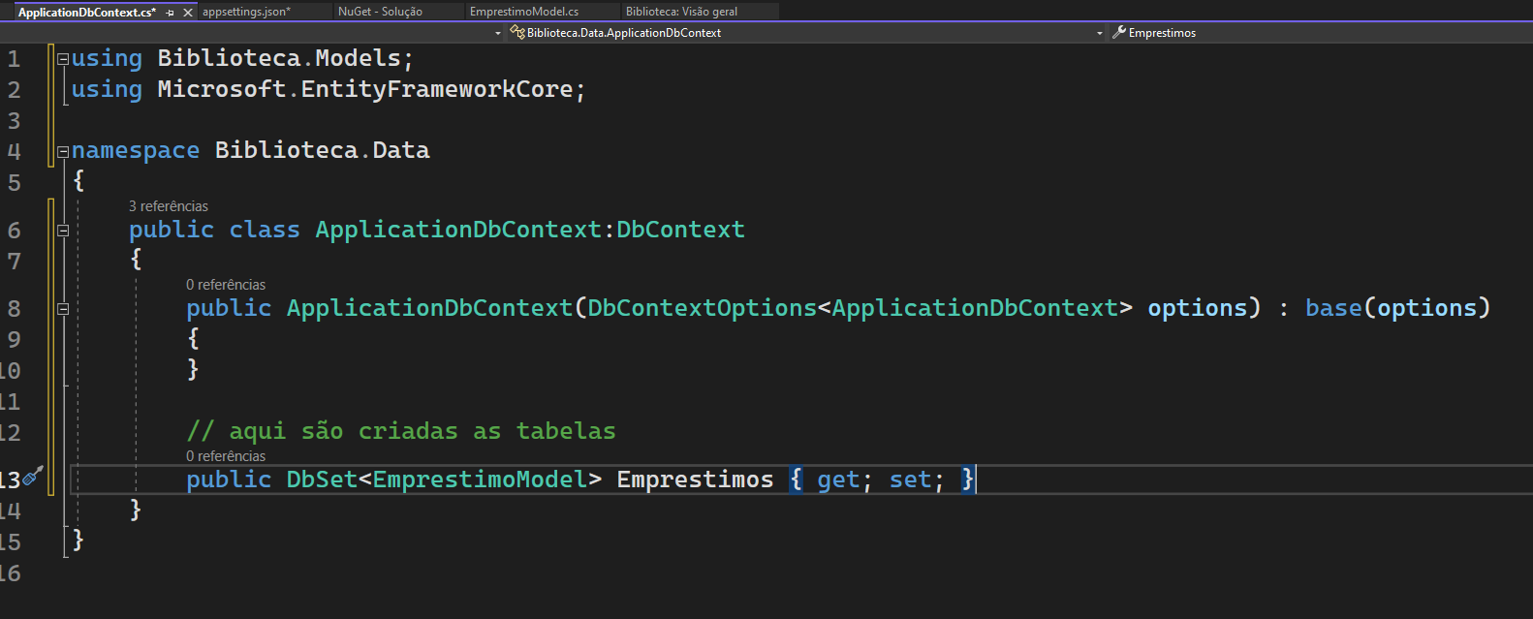11

Agora vamos fazer o banco ser criado através de migração. Para isso vamos acessar o console do gerenciador de pacotes no menu ferramentas.

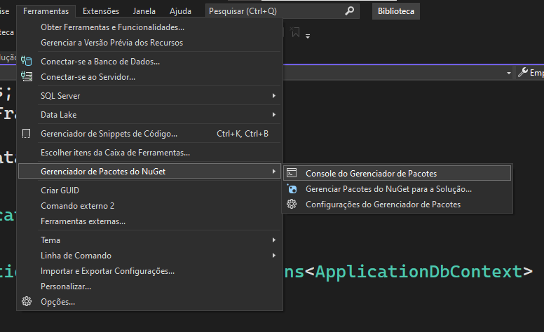

Um Prompt de comandos será aberto e digite o seguinte código

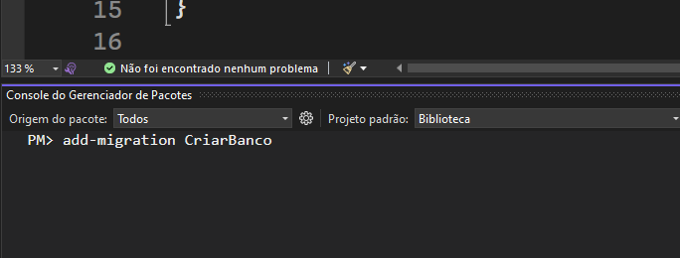

Após isso será demostrado um resumo do que será criado

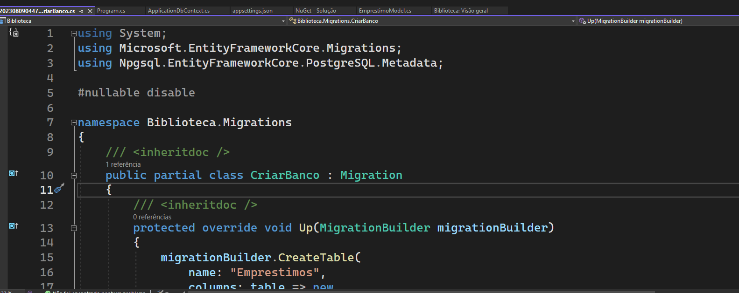

Depois digite o seguinte código no prompt

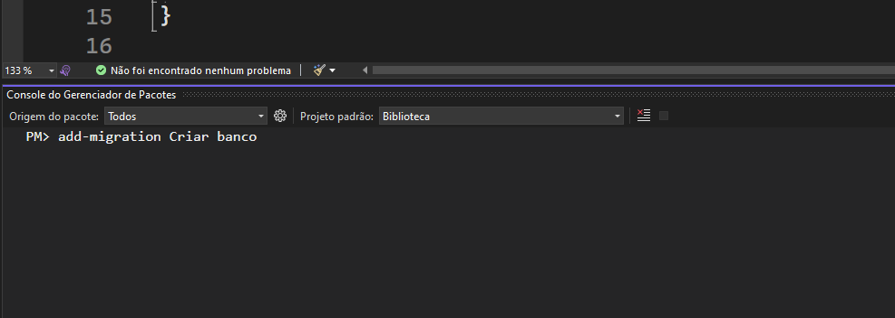

Por fim digite update-database

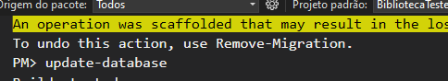

Abra o banco e verifique se foi criado o banco e a tabela

Adicione dados na tabela de forma manual para testar

Acesse

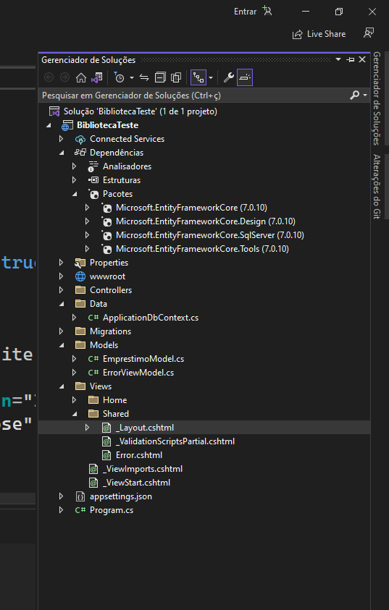

Modifique o seguinte código

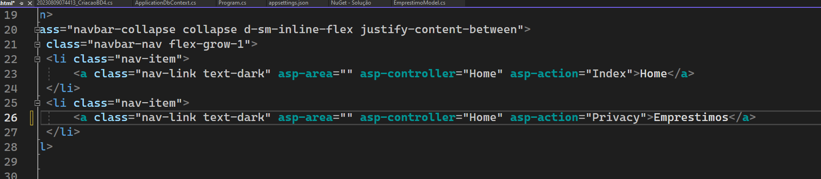

Agora vamos criar um controller

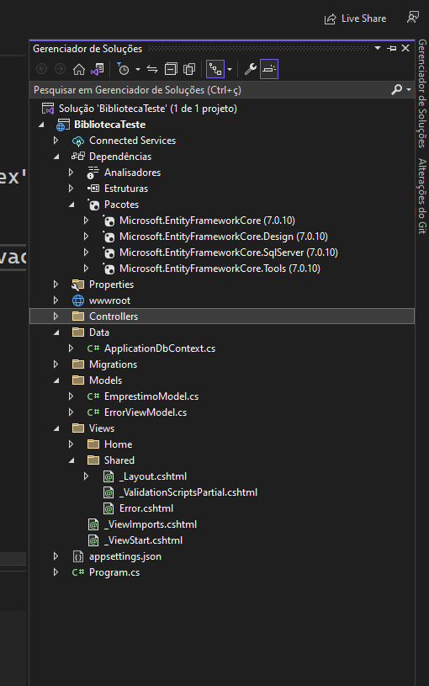

Adicione um controlador mvc vazio

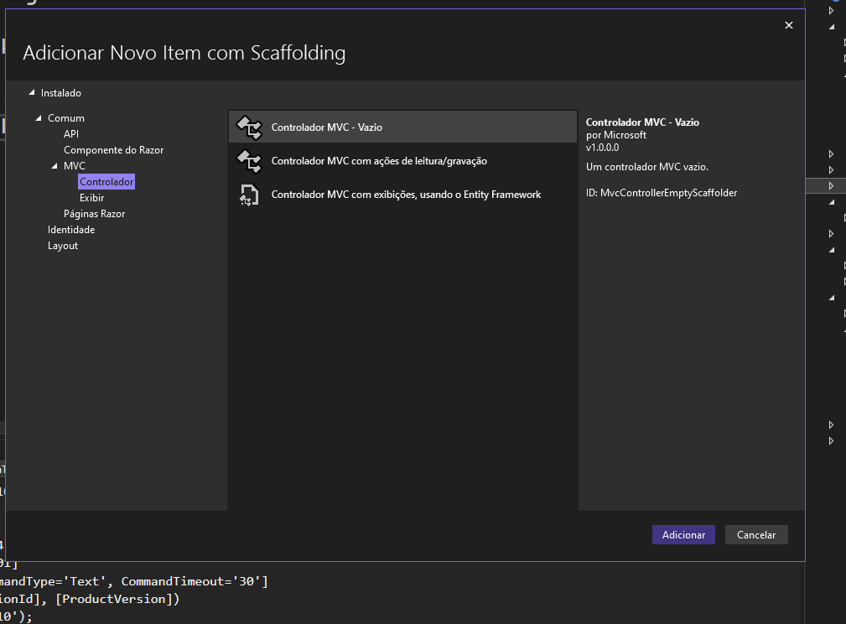

De o nome de EmprestimoController

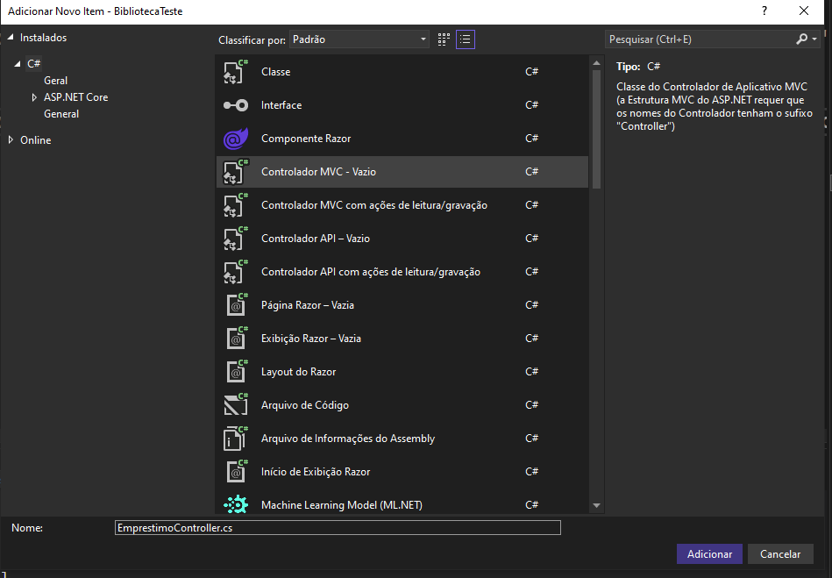

Será gerado o seguinte arquivo

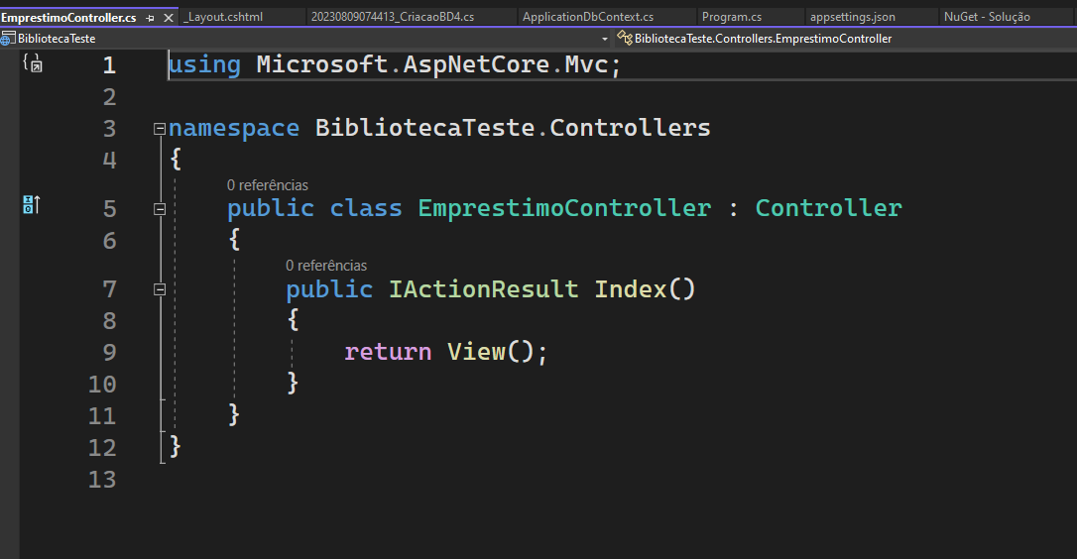

Agora vamos criar uma nova pasta em views com nome Emprestimo

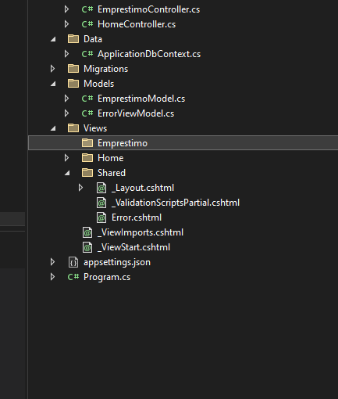

Depois adicione uma razor vazia a pasta chamada index selecionando adicionar e exibir

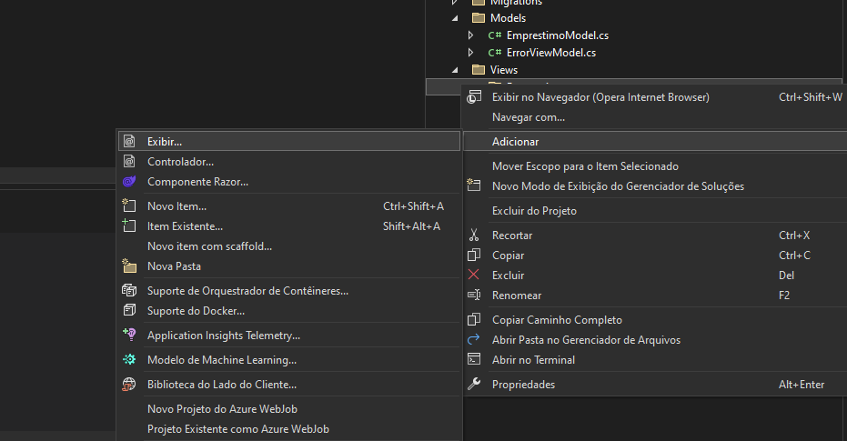

Deixei com o nome de Index como na figura

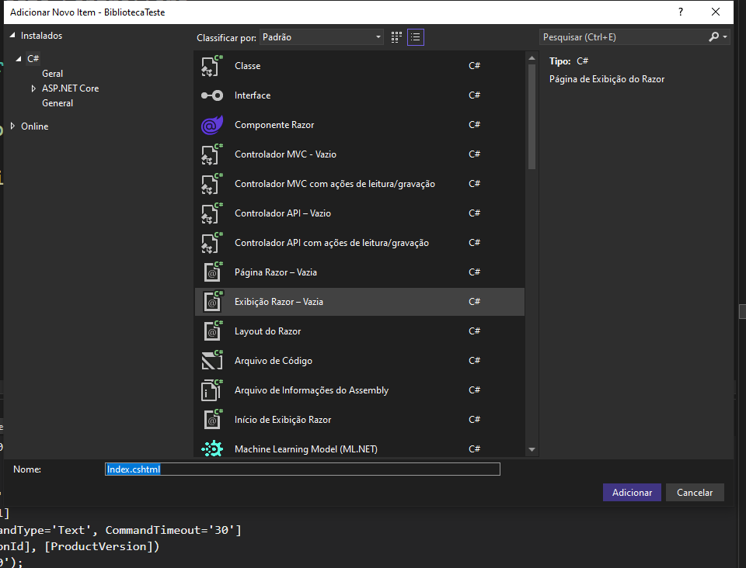

Adicione qualquer código html para testar na página criada, para teste.

Altere o arquivo de layout como abaixo para chamar a página criada como a figura abaixo.

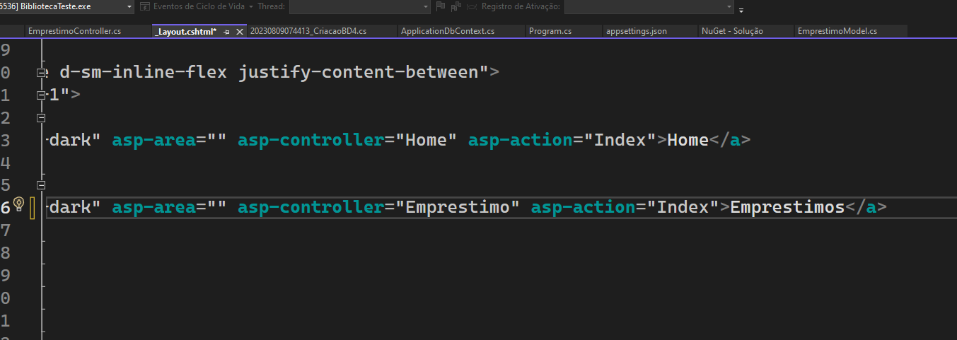

Execute e clique no menu empréstimo.

Vá até o index criado na pasta empréstimo. E adicione o seguinte código.

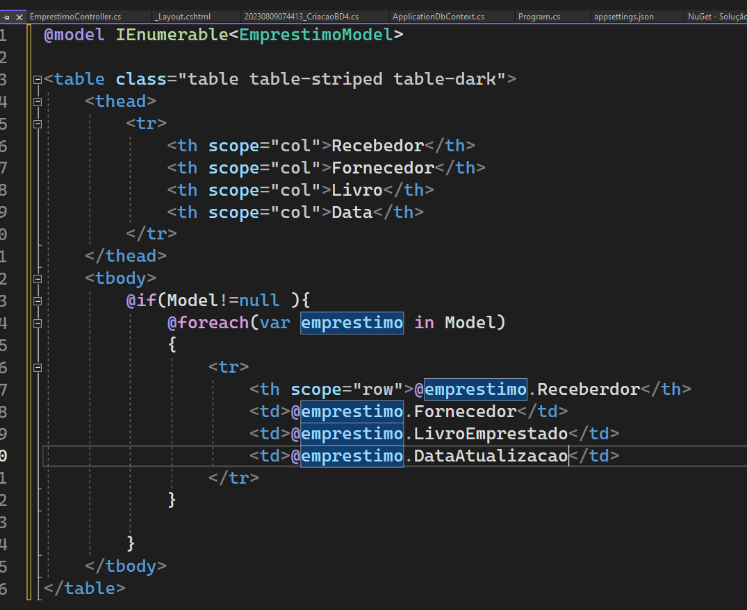

Vá até a EmprestimoController e adicione os códigos abaixo.

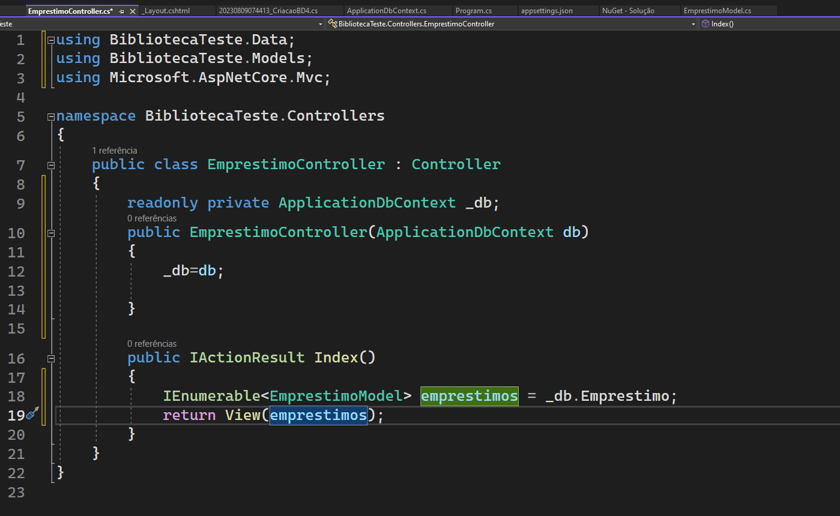

Execute o projeto e clique no menu empréstimos:

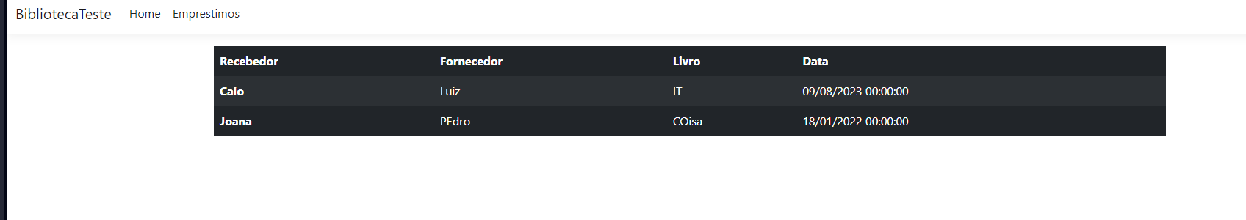

**Criando o cadastro**

No index da view empréstimo crie uma div com classe container envolvendo todo o código como na figura abaixo.

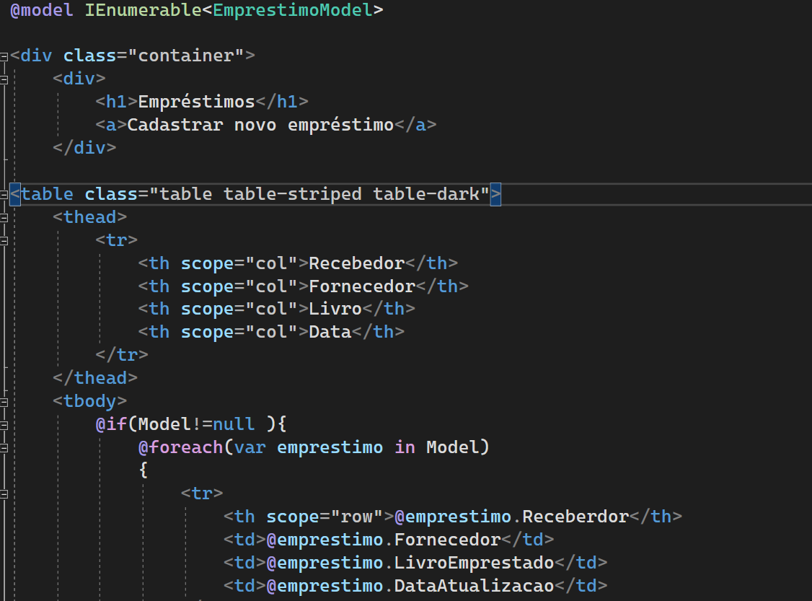

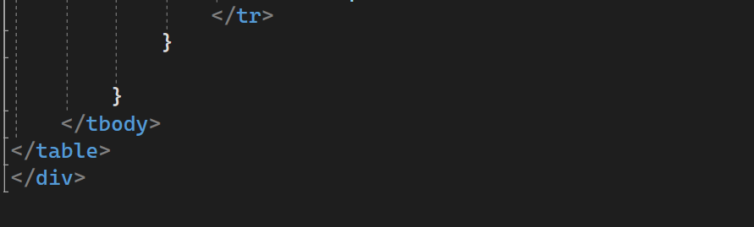

Adicione os seguintes códigos

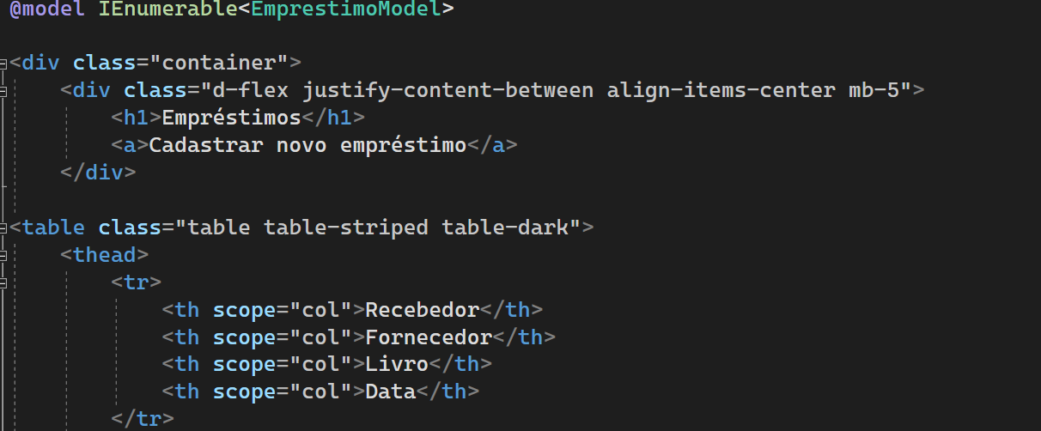

Ao executar teremos o seguinte resultado.

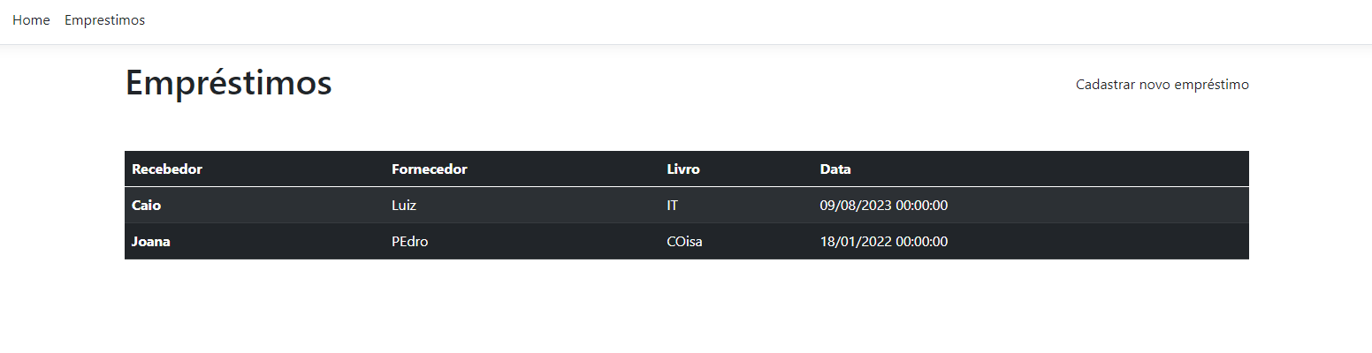

Para deixar a opção de cadastrar com aspecto de botão vamos fazer o seguinte código na tag a:

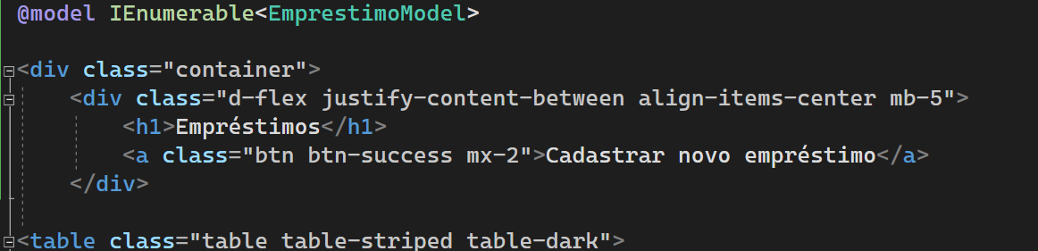

O que gera o seguinte resultado:

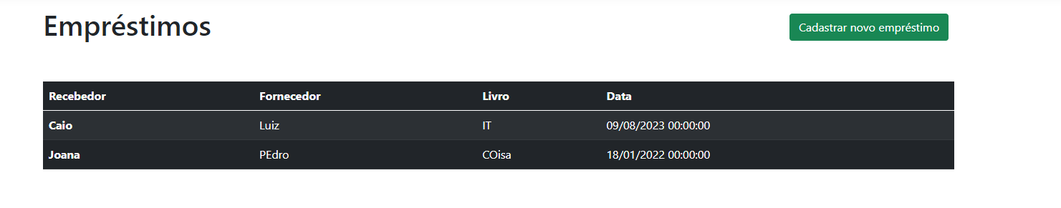

Vamos criar o cadastro para o botão funcionar, para isso vamos até a classe EmprestimoController.cs.

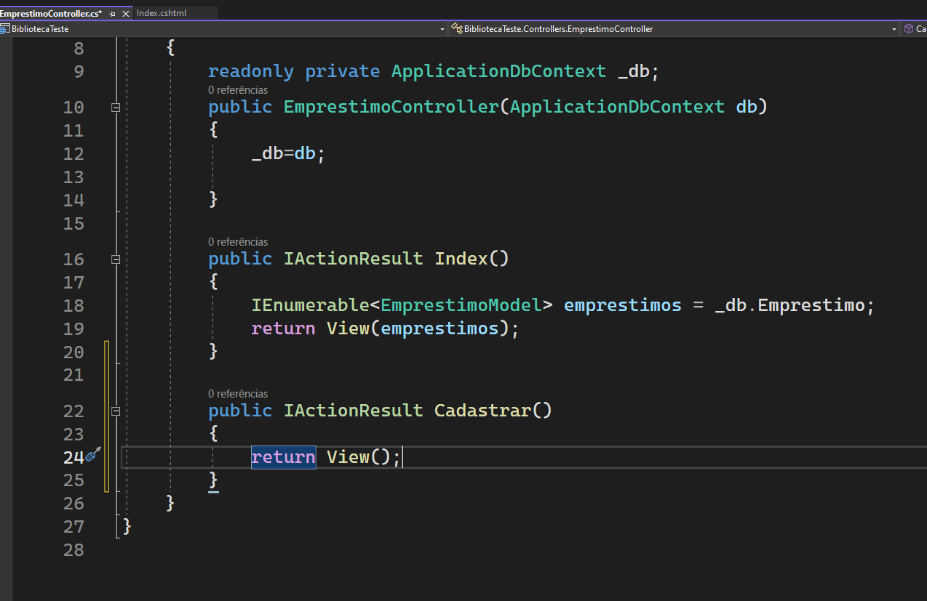

Agora vamos criar na pasta empréstimo a view de cadastrar, clicando com o botão direito na pasta empréstimos e adicionando a view, como mostra as figuras abaixo:

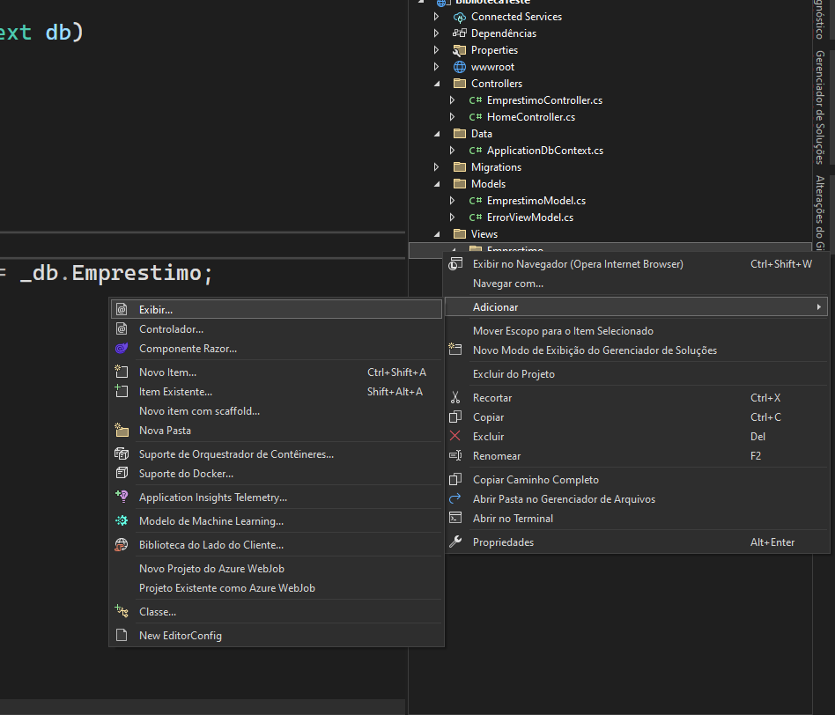

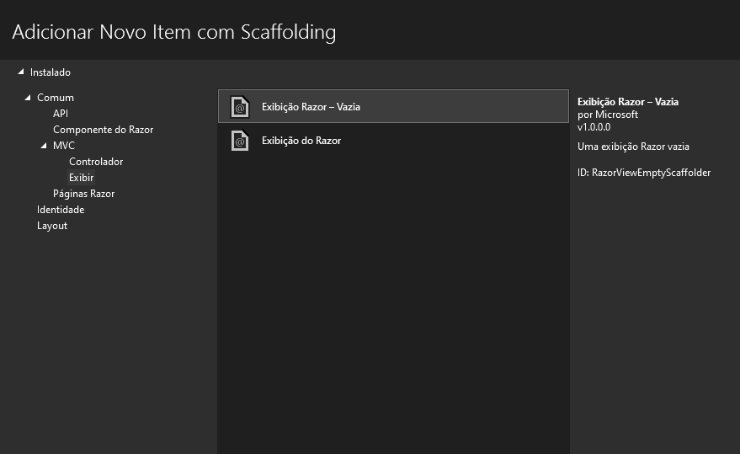

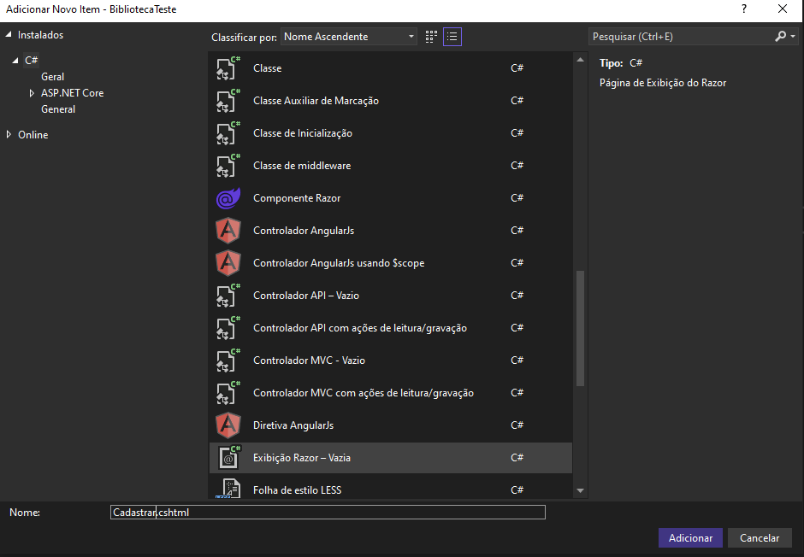

De o nome de cadastrar e adicione. Essa view será criada.

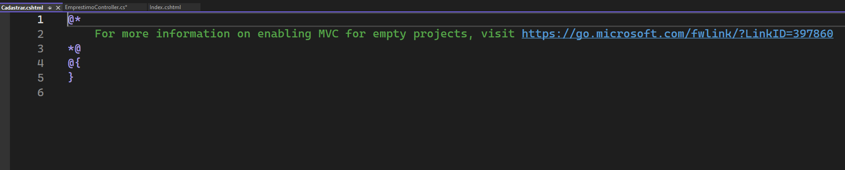

Adicione os seguintes códigos a essa classe

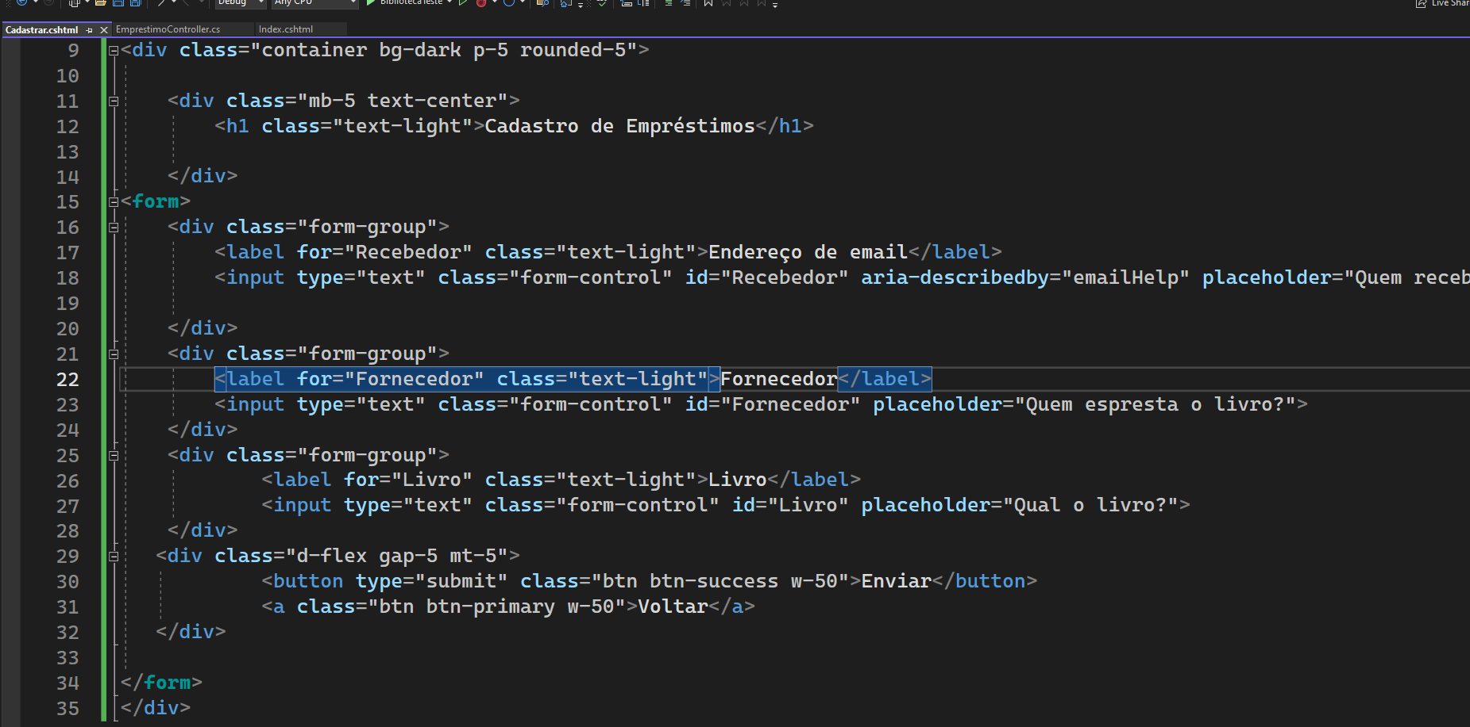Vamos vincular no form no botão

Adicione no index do empréstimo os seguintes códigos

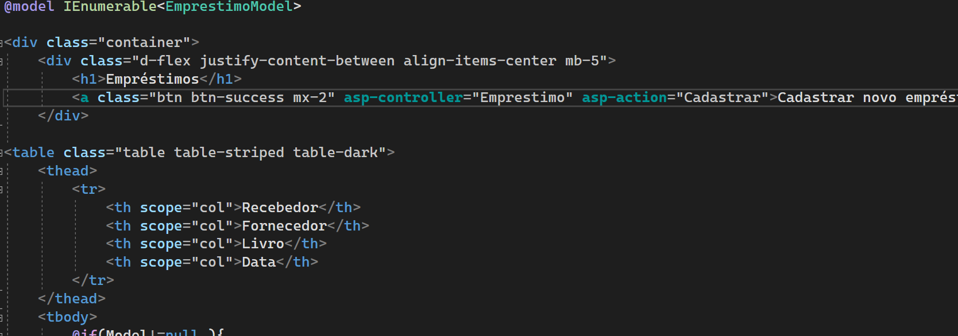

Agora ao clicar em cadastrar novo empréstimo o form será chamado, vamos ajustar também o voltar no form criado adicionando os seguintes comandos.

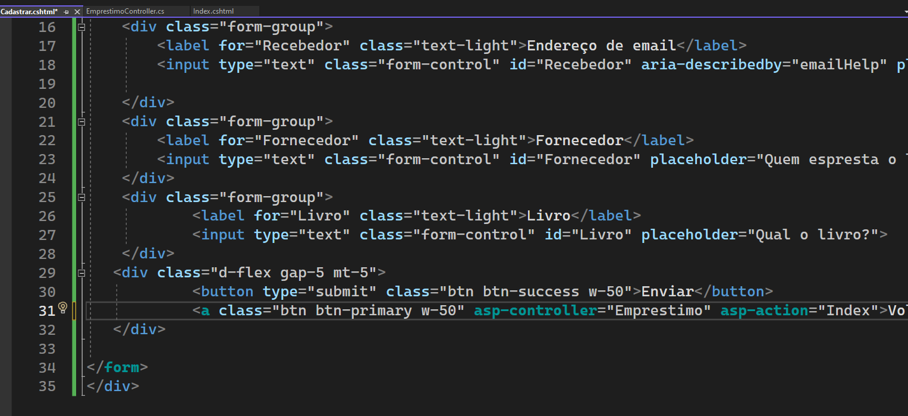

Agora vamos montar as outras funcionalidades do nosso cadastro. Vamos criar as funcionalidades do botão adicionar da tela de cadastro. Para isso vamos adicionar os métodos necessários no formulário.

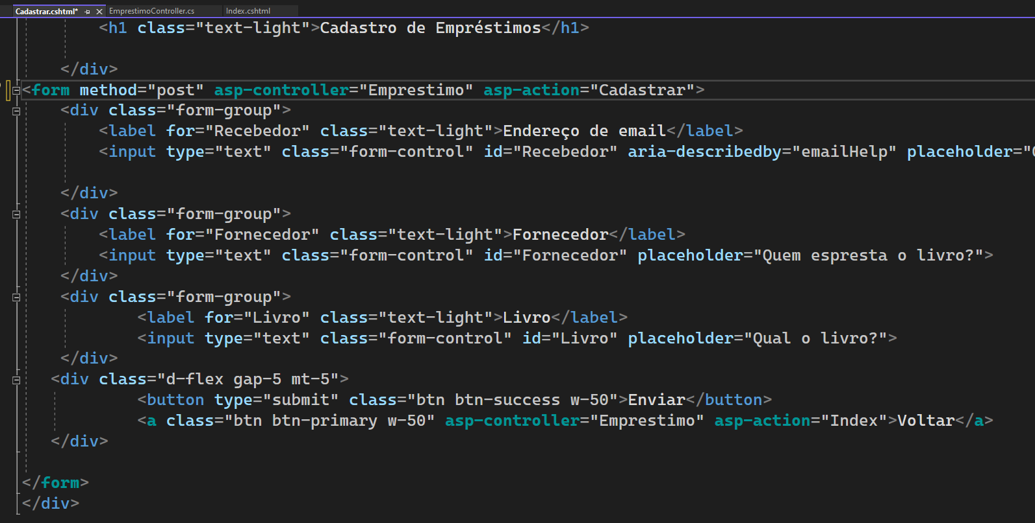

Também é necessário modificar os inputs:

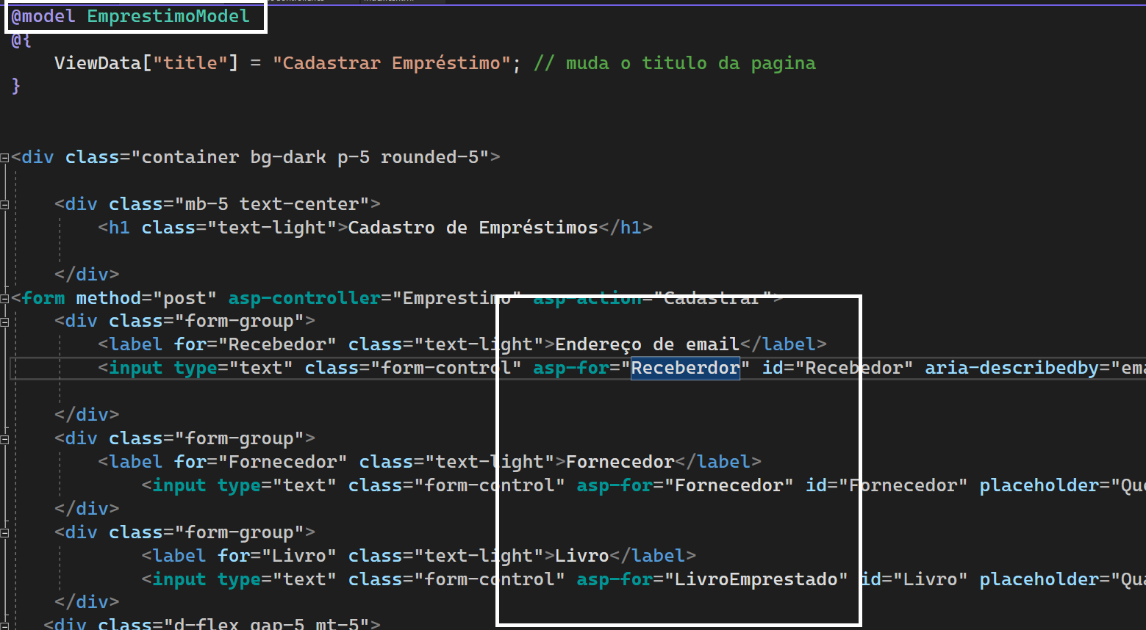

Adicione na empréstimocontroller os seguintes códigos, ao fim dela:

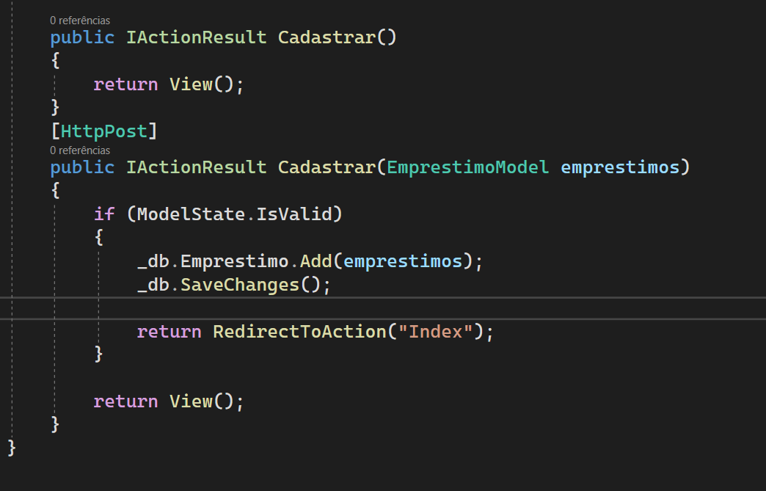

Pronto o método de cadastrar está pronto. Vamos ajustar para caso não preencher nada o forme avisar. Para isso vamos a model e adicionar os seguintes códigos:

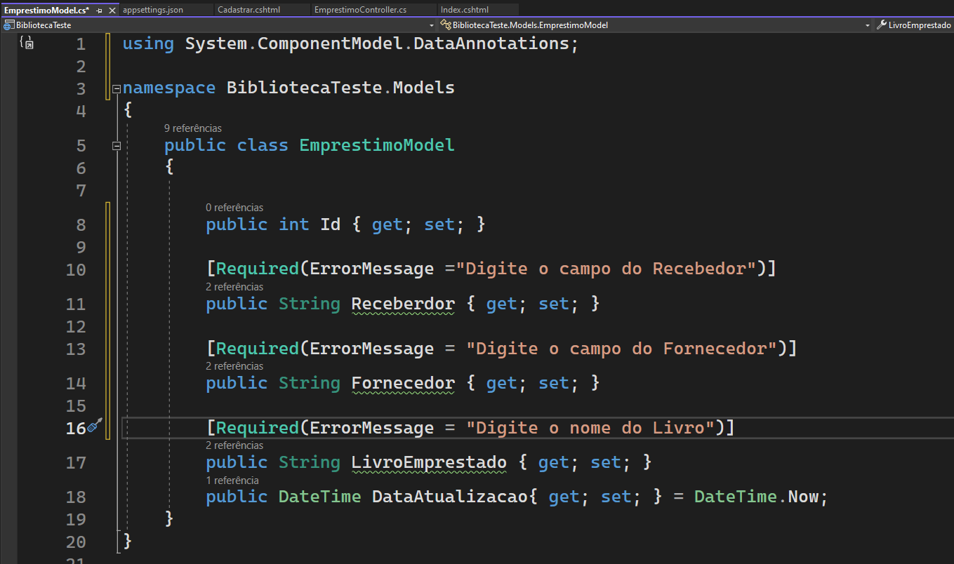

Vamos ajustar também a Cadastrar.cshtml

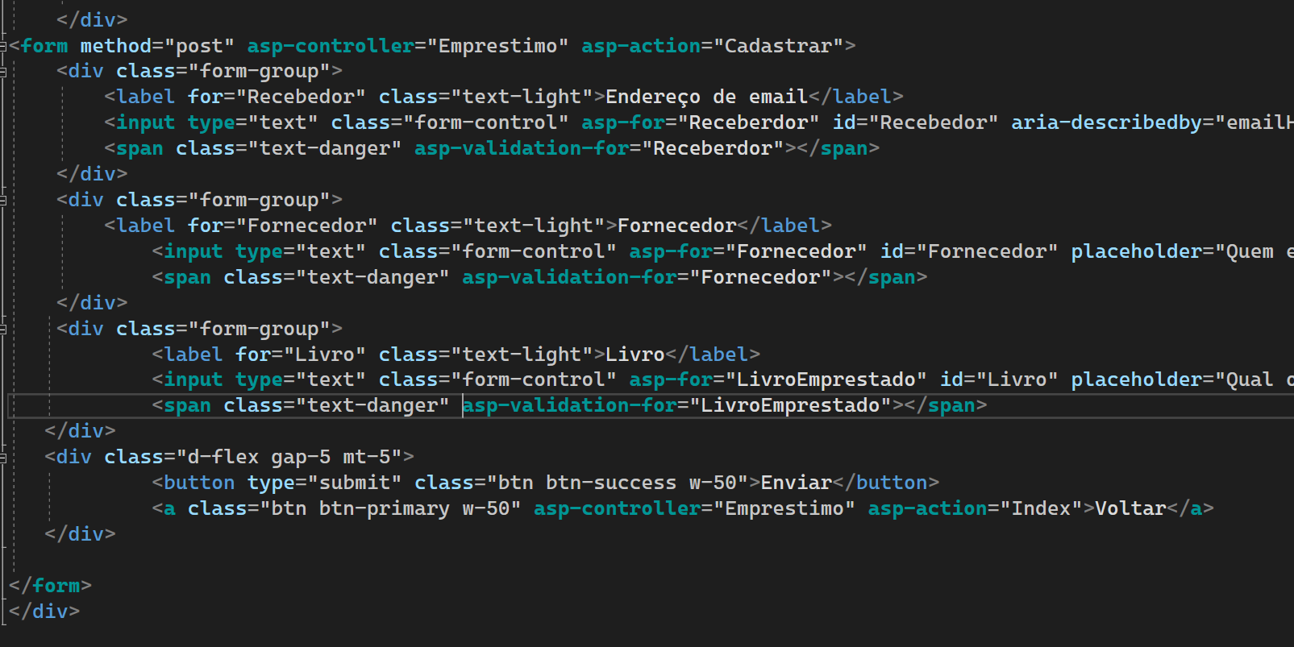

Isso fara que ao cadastrar e não preencher nada apareça avisos como abaixo:

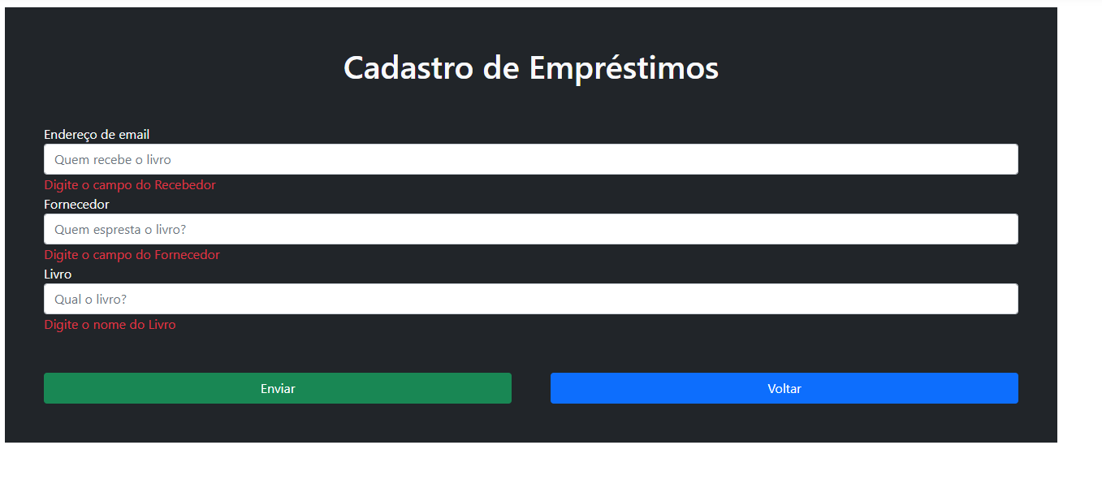

Agora o cadastro está pronto. Vamos adicionar o alterar e excluir:

No Index.cshtml adicione:

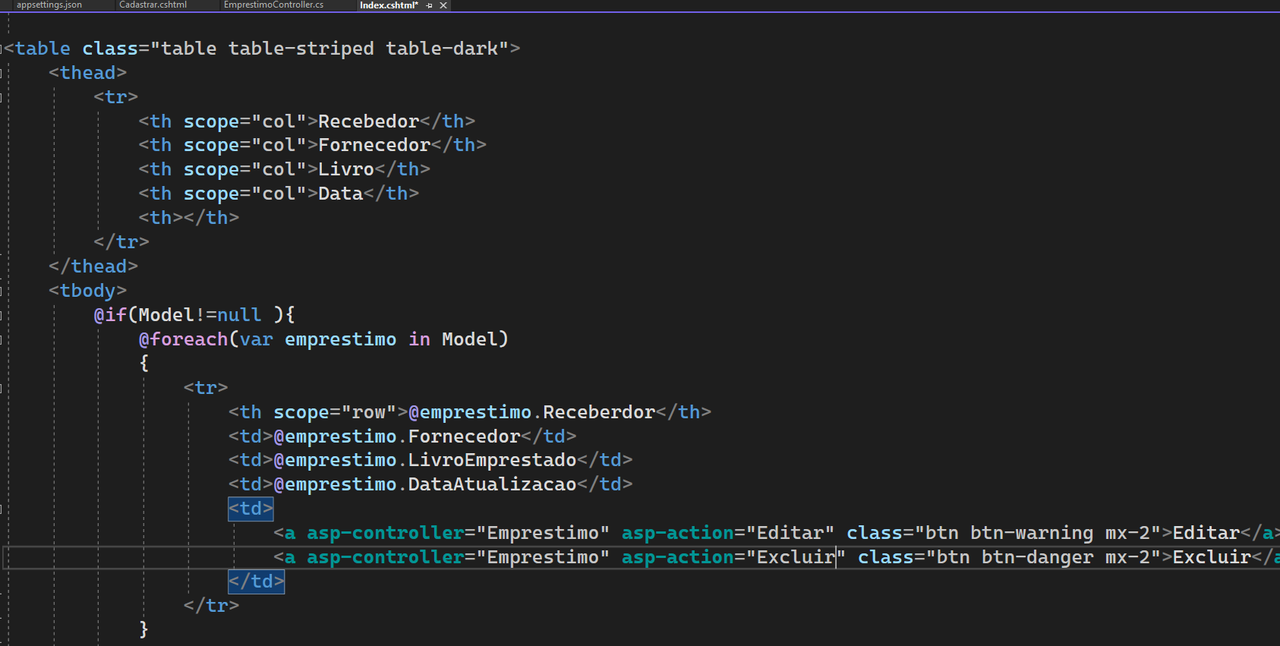

Isso vai nos gerar o seguinte resultado

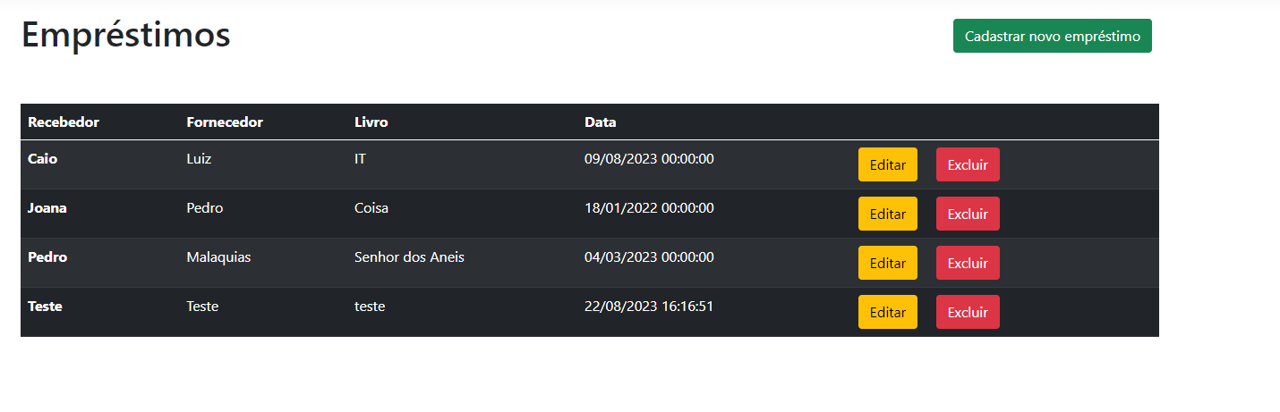

Vamos criar a interface para editar e excluir. Acesse EmprestimoController.cs e adicione:

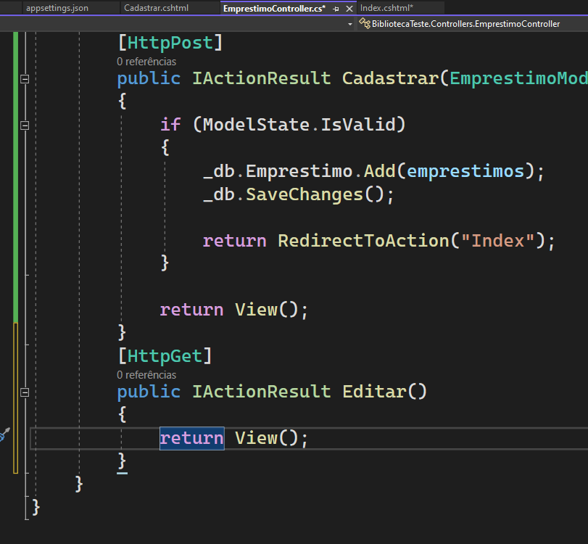

Agora vamos adicionar a view ao projeto na pasta Emprestimo:

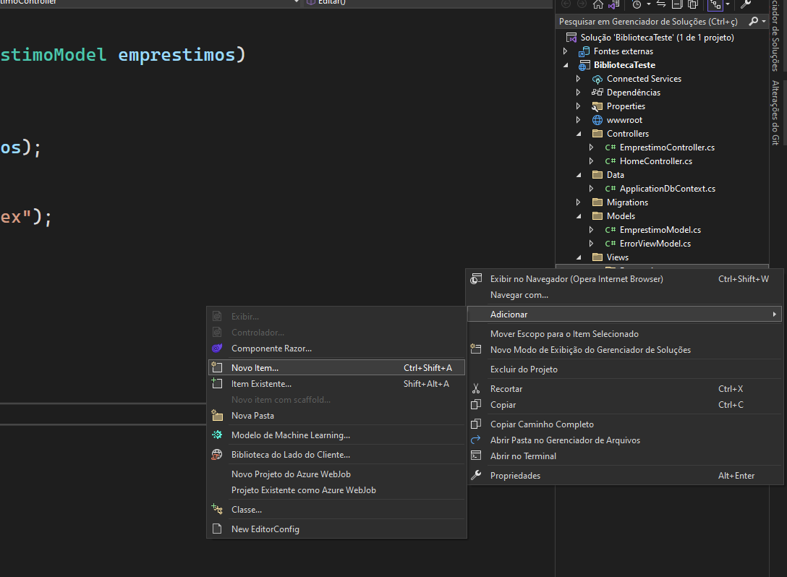

Selecione o seguinte item e de o nome de Editar.cshtml

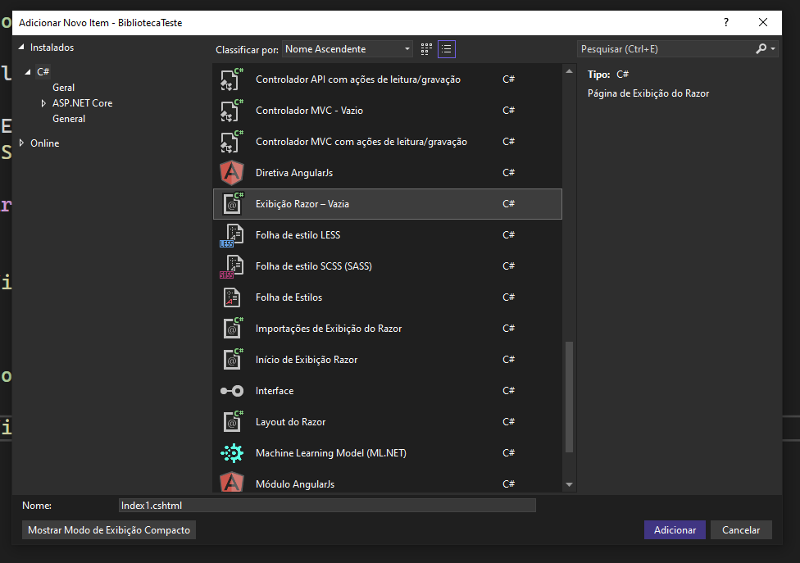

Copie e cole todo o conteúdo do cadastrar no editar:

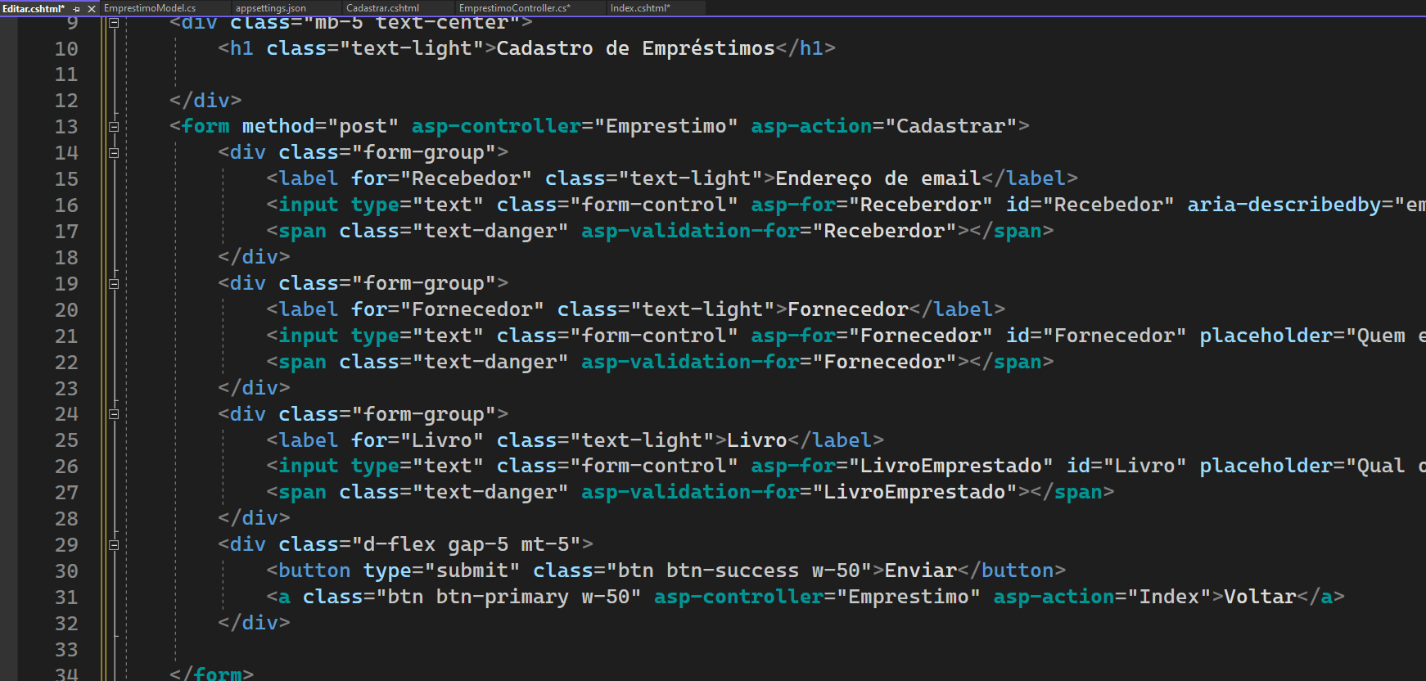

Altere o início do código como abaixo:

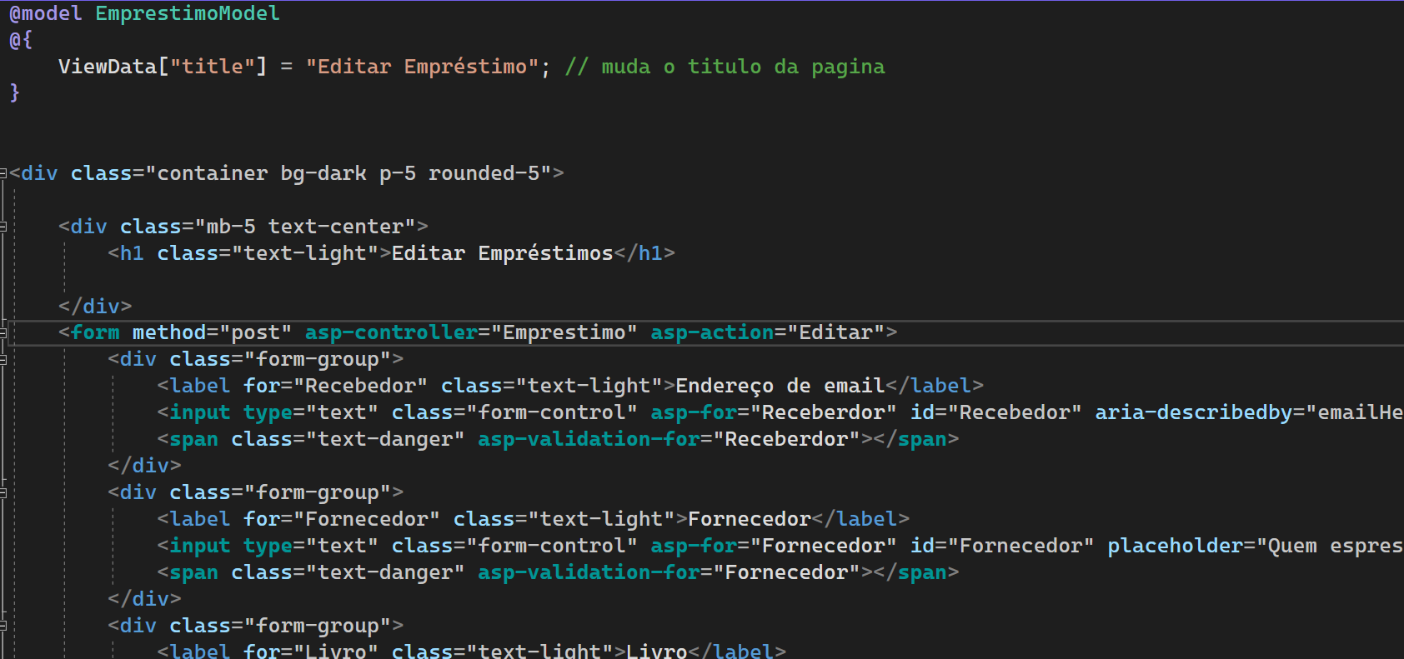

Agora vamos até o index.cshtml

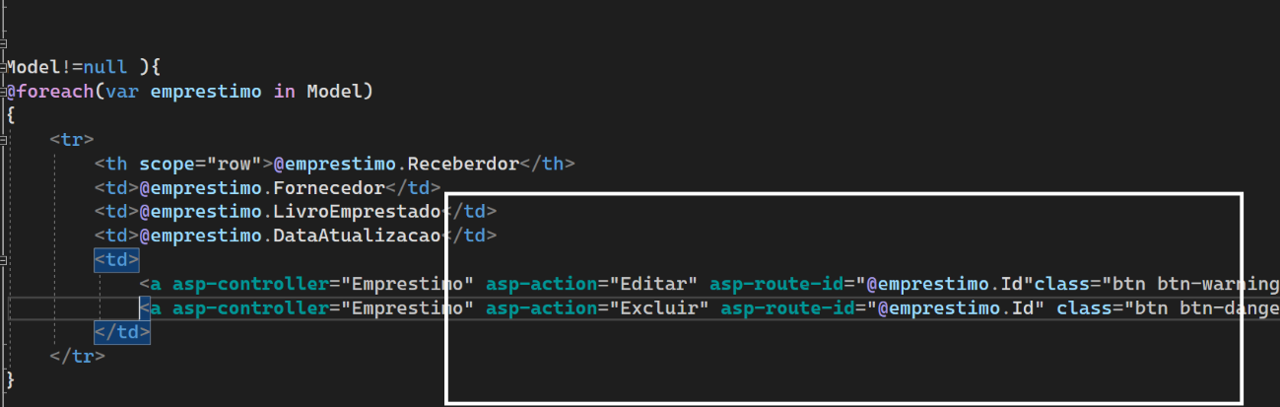

Agora dentro do Editar.cshtml faça:

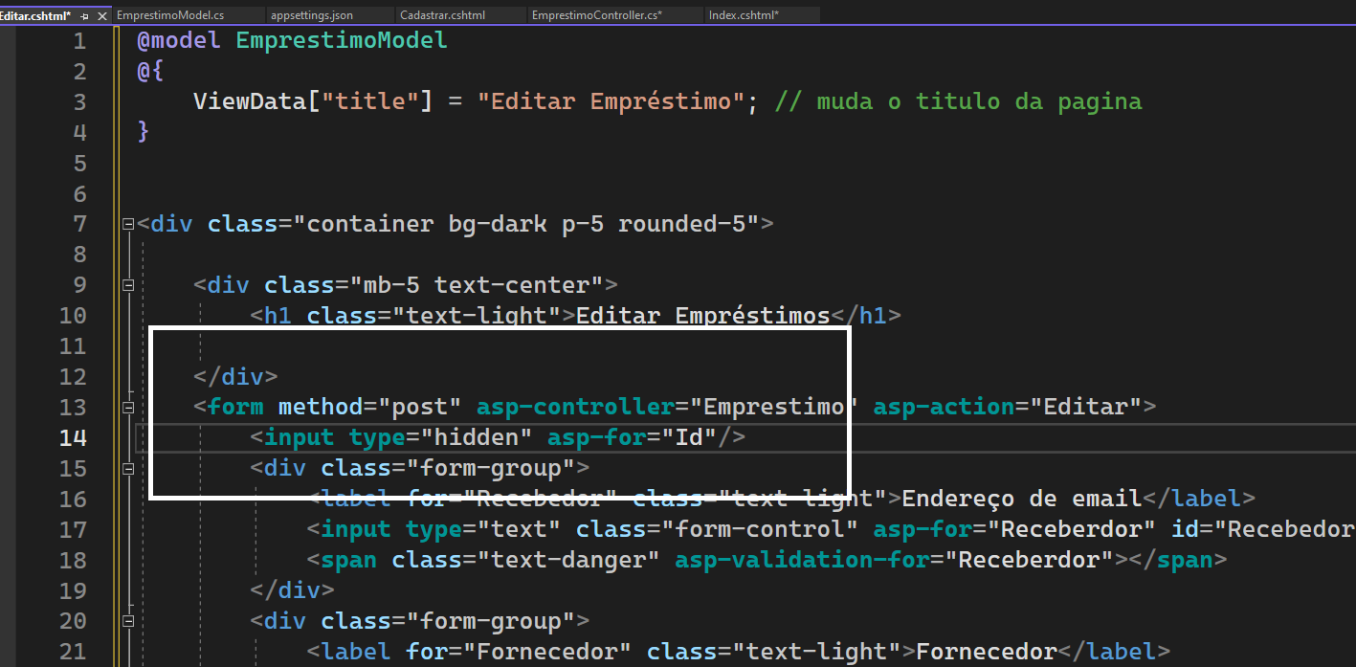

Agora vá até empréstimo controller:

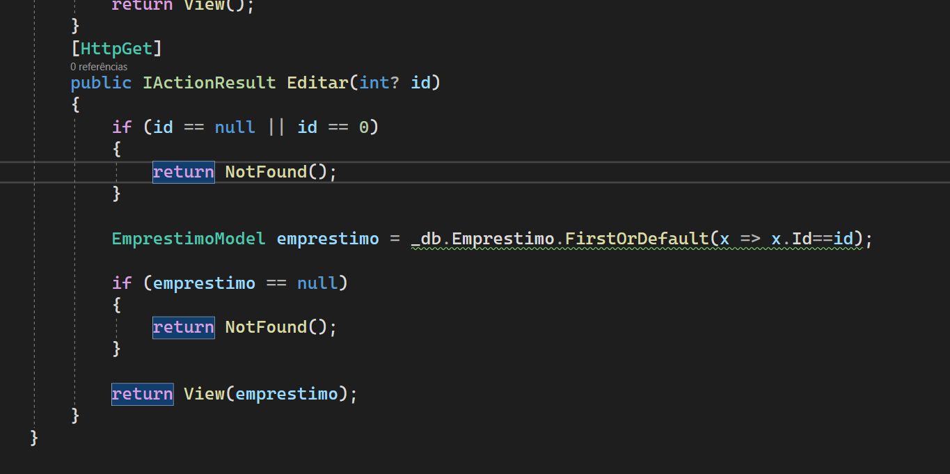

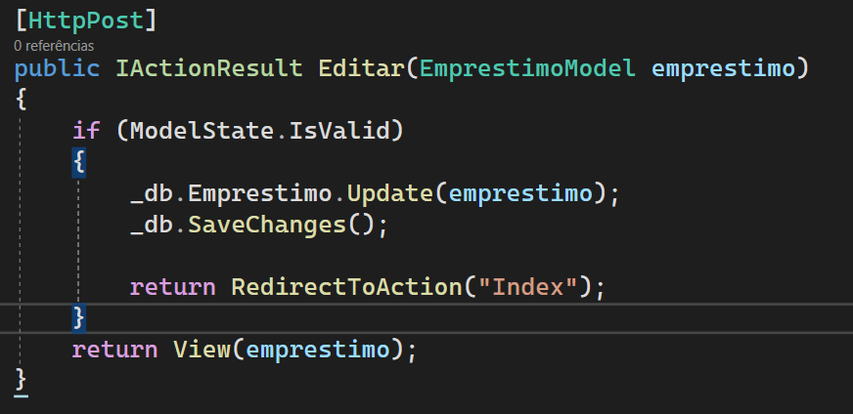

Pronto a edição está pronta.

Vamos fazer a exclusão:

Va até Emprestimo controller e adicione:

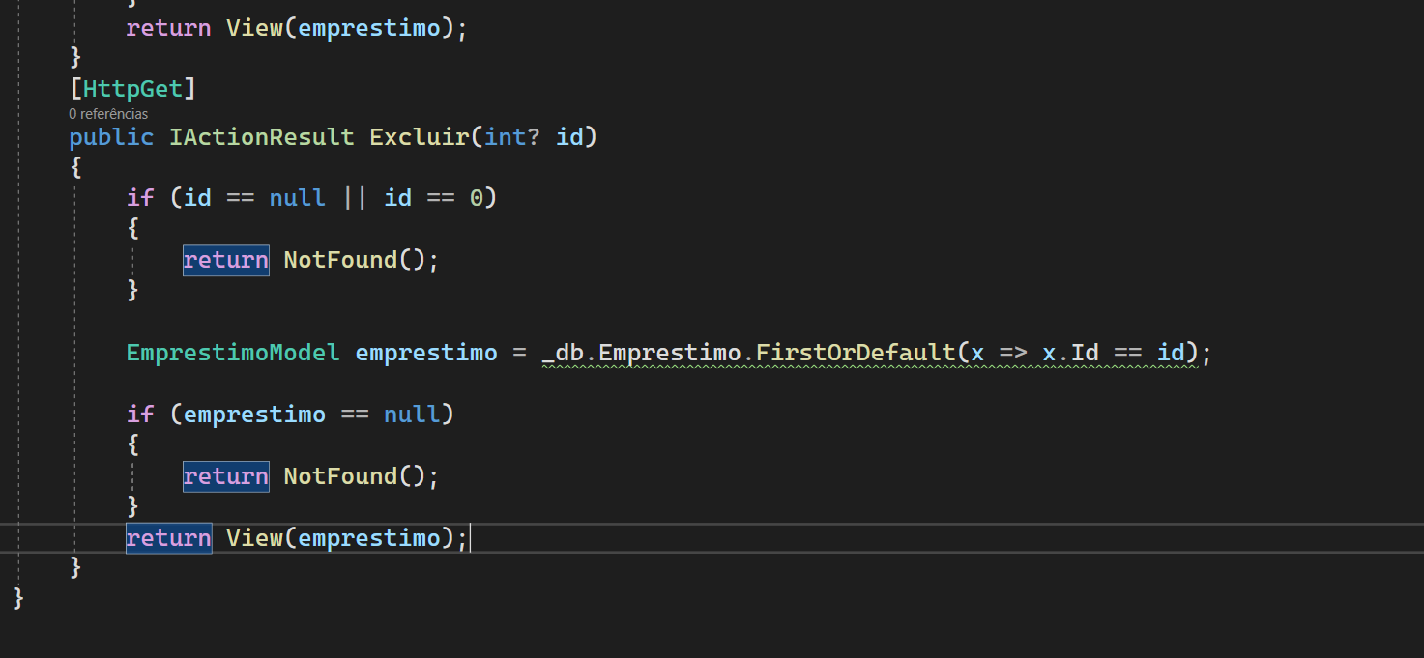

Adicione a view para exclusão no projeto e de o nome de Excluir.cshtml:





Copie o que está no editar para a view excluir e altere como abaixo:

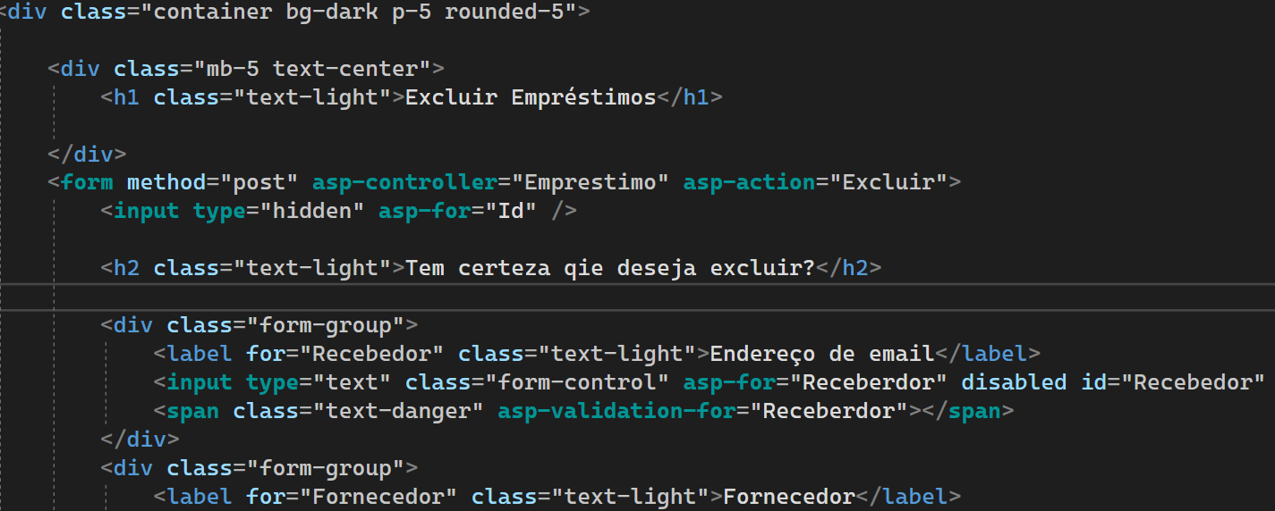

Adicione disable aos inputs

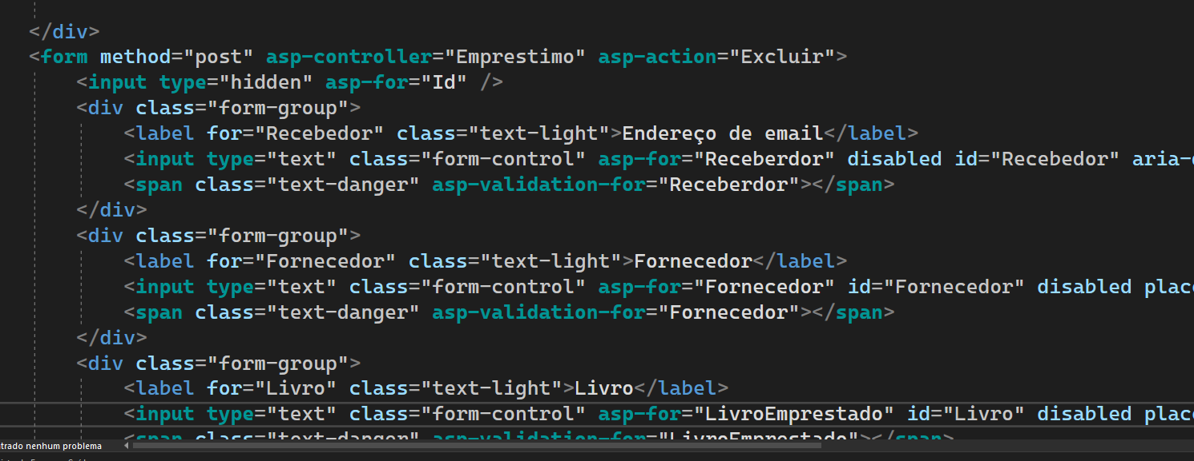

Vamos agora para a empréstimo controller

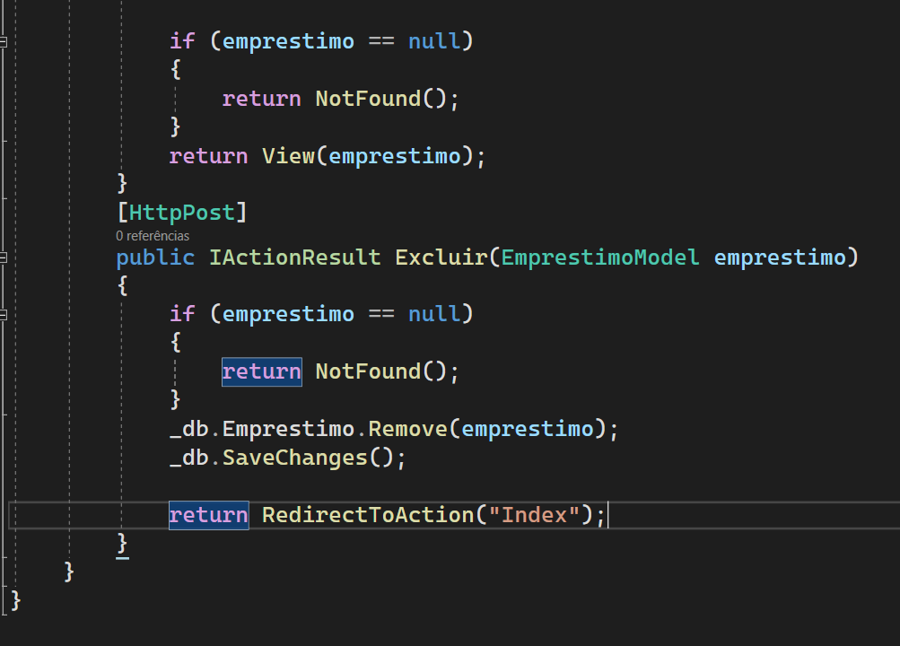

Pronto o excluir está pronto!!!